Trieda: II.NC (externé štúdium)  Odbor: 3659 L stavebníctvo  Predmet: Anglický jazyk  Skúšajúci: Ing. Marián Opial  Kontakt: opial@sosstavebna.sk  Web: https://sosstavebna.sk/externe-studium/ | 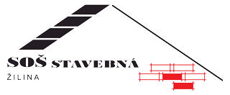

Zdroje:
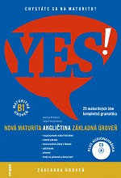 | 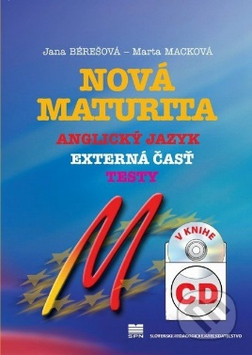
Tézy na skúšku:
Gramatika:
PRESENT SIMPLE TENSE (prítomný čas jednoduchý)
PRESENT CONTINUOUS TENSE (prítomný čas priebehový)
PAST SIMPLE TENSE (minulý čas jednoduchý)
PAST CONTINUOUS TENSE (minulý čas priebehový)
PRESENT PERFECT TENSE (predprítomný čas)
FUTURE TENSE (budúci čas)
PASSIVE VOICE (trpný rod)
TO BE (present, past, future) (sloveso byť – v prítomnom, minulom a budúcom čase)

Maturitné témy:
- THE YOUNG AND THEIR WORLD (Mládež a jej svet)
- FOOD (Stravovanie)
- HOBBIES, LEISURE AND LIEFESTYLE (Záľuby, voľný čas a životný štýl)
- MULTICULTURAL SOCIETY (Multikultúrna spoločnosť)
- TOWNS AND PLACES (Mestá a miesta na Slovensku – hrady, zámky, kúpele)
- FASHION (Obliekanie a móda)
- YOUNG PEOPLE AND SOCIETY, ME AND MY WORLD (Mladí ľudia a spoločnosť, ja a môj svet)
- IDOLS AND CELEBRTIES (Vzory a ideály)
- UNITED KINGDOM AND NOTHERN IRELAND (Krajina, ktorej jazyk sa učím)
- SLOVAKIA – MY HOMELAND (Slovensko - moja vlasť)
- COUNTRY WHICH I WOULD LIKE TO VISIT (Krajina, ktorú by som rád navštívil – USA, Kanada)
- ENGLISH-SPEAKING COUNTRIES (Mestá a veľkomestá v anglicky hovoriacich krajinách: New York, Washington D.C., Londýn)
- MY FAMILY AND MY BEST FRIEND (Moja rodina a môj najlepší priateľ – opis a charakteristika)
- HOLIDAYS (Sviatky a výročia v USA a Veľkej Británii)
- MY FUTURE JOB (Moje budúce zamestnanie)

